  Sehr geehrter Kunde!  Dieses Produkt wurde mit großer Sorgfalt von uns in Deutschland gefertigt.  Sollte diese Teil, trotz intensiver Kontrolle, Fehler aufweisen, bitten wir Sie um Beanstandung innerhalb von 14 Tagen.  WOON TEXTIL  Qualitätskontrolle | LIMON  ist als Meterware (W3186X) oder in folgenden Ausführungen lieferbar:  (sowie in allen Wunschgrößen)  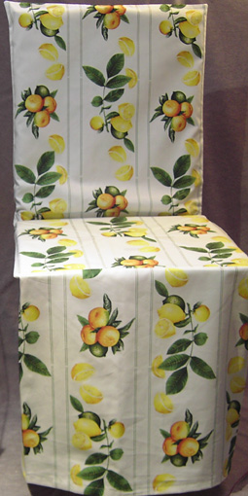  1  W3186H Stuhlhusse 45x45x100 oder Wunschmaß  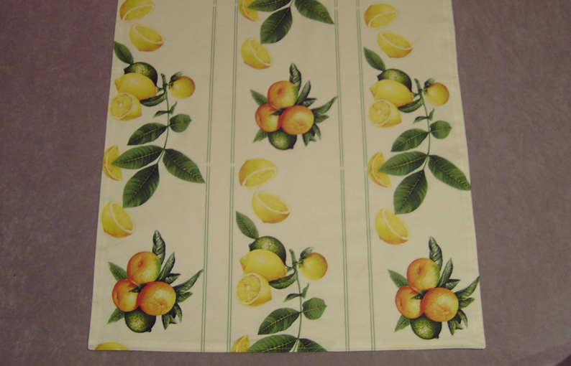  W3186L Tischläufer 44x140 o. Wunschlänge | 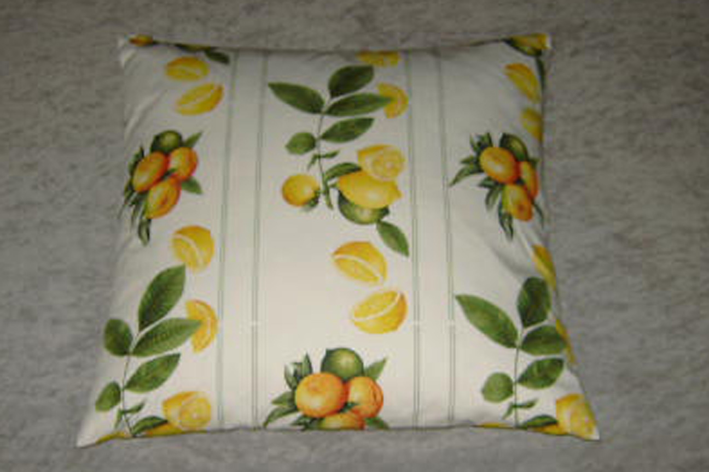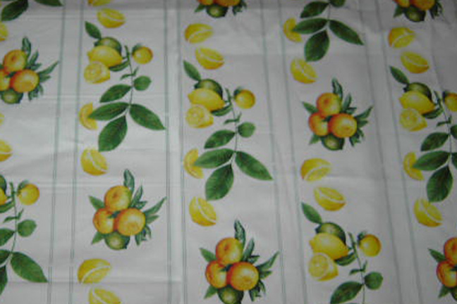  W3186K1 Stehsaumkissen 46x46cm W3186Kg Hussenkissen 70x70cm  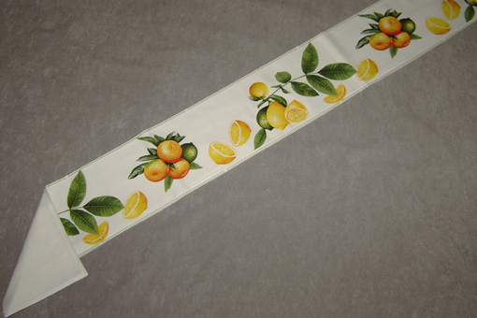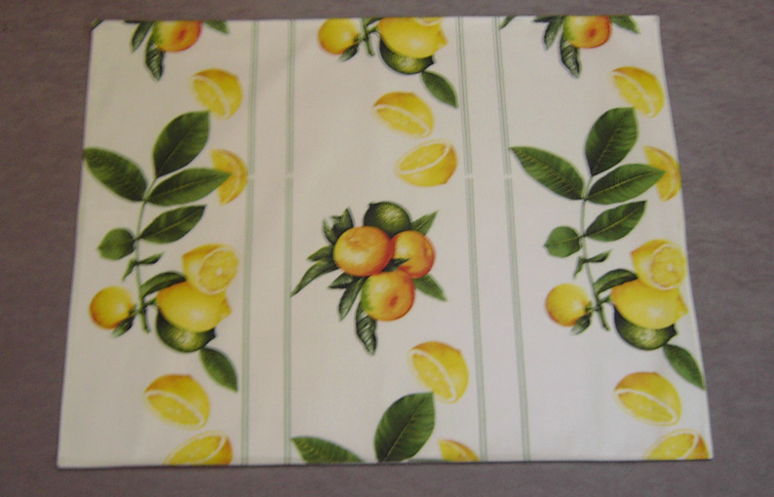  W3186B Tischband 15x140cm oder Wunschlänge W3186S Tischset 44x37cm  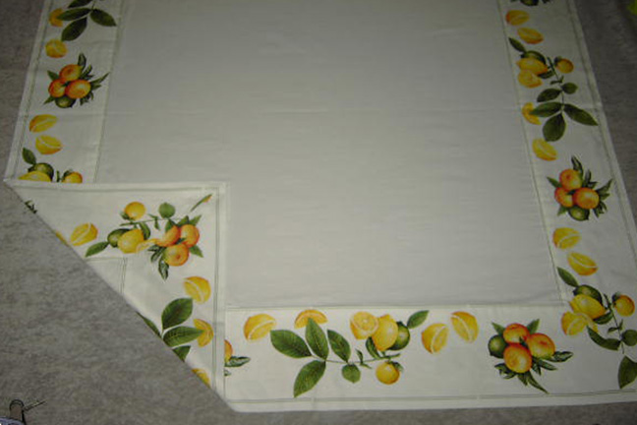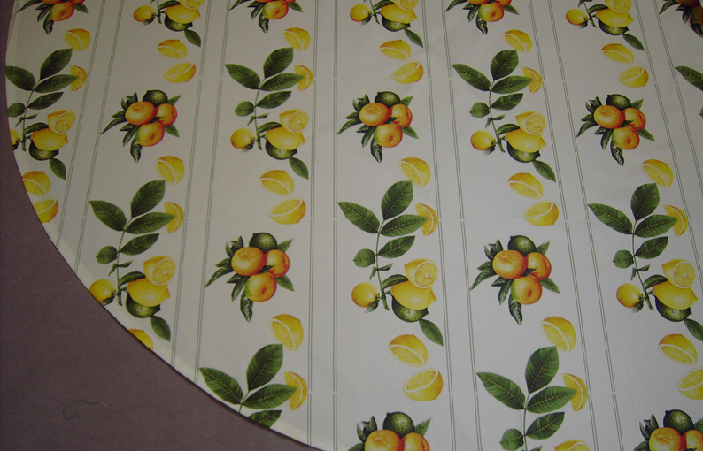  W3188Wm Wendetischdecke 1x1m o.Wunschmaß W3188Tr Tischdecke rund o. eckig, max 145 cm brt.  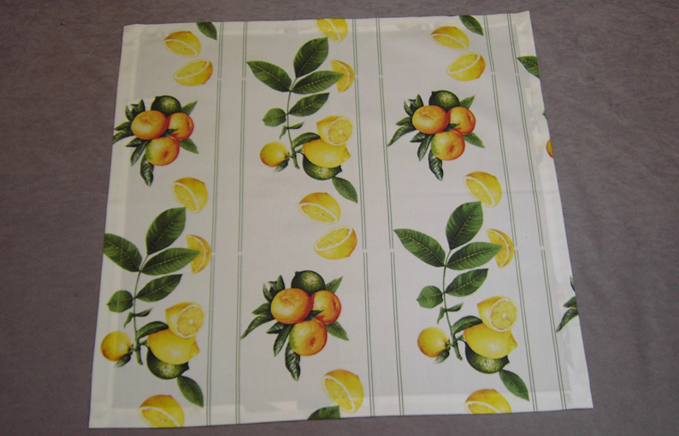  W3188V Serviette 50x50cm W3188Tm Bortentischd. 1x1m o. Wunschmaß

